Balikpapan, 22 November 2016
Hal : Lamaran Kerja
Lampiran : 1 (Satu) Berkas

Kepada Yth.
Bapak/Ibu Manajer Personalia

PT. Tirtakencana Tatawarna
Di tempat

Dengan Hormat,
Berdasarkan informasi yang saya peroleh dari website “https://www.avianbrands.com” perihal lowongan pekerjaan yang Bapak/Ibu pimpin, melalui surat lamaran ini saya mengajukan diri untuk melamar pekerjaan untuk posisi yang sedang dibutuhkan.
Adapun mengenai data pribadi singkat saya sebagai berikut:
Nama : Ainun Nur Rofiah
Tempat/Tgl. Lahir : Surabaya, 01 Juli 1994
Pendidikan : S1 - Teknik Kimia, UPN “Veteran” Jawa Timur
Alamat sekarang : Jl. Rungkut kidul gang 5 nomer 15 B, Surabaya
Sebagai bahan pertimbangan saya lampirkan:
- CV (Curriculum Vitae)
- Scan Pas Foto 3 x 4
- Scan KTP
- Scan Ijazah
- Scan Transkrip Nilai
Demikian surat permohonan lamaran kerja ini saya ajukan, besar harapan bahwa Bapak/Ibu dapat mempertimbangkannya. Atas perhatian dan kesempatan yang diberikan saya ucapkan terima kasih.
Hormat saya,

Ainun Nur Rofiah
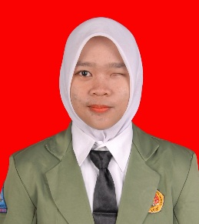
CURRICULUM VITAE

DATA PRIBADI

Nama : Ainun Nur Rofiah
Tempat, Tanggal Lahir : Surabaya, 01 Juli 1994
Agama : Islam
Jenis Kelamin : Wanita
Tinggi, dan Berat Badan : 155 cm, 65 kg
Alamat : Jl. Rungkut kidul gang 5 nomer 15 B, Surabaya
Status : Belum Menikah
Nomer Handphone : 0815 5378 0557
Email : ainunnurrofiah94@gmail.com
Kualifikasi : Pekerja keras, komunikasi interpersonal yang baik, tekun, bertanggung jawab dan disiplin

DATA PENDIDIKAN

FORMAL :
2012 – 2016 UPN “Veteran” Jawa Timur, Surabaya
Jurusan : S1-Teknik Kimia
Fakultas : Teknologi Industri, UPN “Veteran” Jawa
Timur
IPK : 3,64
Nilai Toefl : 487 (13 September 2016)
2009 – 2012 SMA Negeri 17 Surabaya
2006 – 2009 SMP Al-Amin Surabaya
2000 – 2006 SDN Rungkut Kidul 1/267, Surabaya
1999 – 2000 TK Nusa Indah, Surabaya
NON FORMAL :
2016 Global Online Course “Environmental Education: Transdiciplinary Approaches to Addressing Wicked Problems” di Cornell University (via Online Course)
2013 Pelatihan Microsoft Office “Desktop Application Traning Professional Level” di UPN “Veteran” Jawa Timur Surabaya
2009 – 2012 “AMECC International English” di SMA Negeri 17, Surabaya

KEMAMPUAN

1. Word Processing, Spread Sheet, dan Presentation Software: Microsoft Office (Ms.Office), Microsoft Visio, Ms. Power point.
2. Mampu berbahasa Inggris: Writing, Listening, Speaking
3. Mampu berbahasa Indonesia dengan baik

KARYA ILMIAH

1. Riset “Batu Bata Limbah Pabrik Kertas Menggunakan Resin Methylcellulose” Fakultas Teknologi Industri, UPN “Veteran” Jawa Timur, 2016.
2. Pra Rencana Pabrik “Diammonium Phosphate dari Asam Phosphate dan Ammonia dengan Proses Vacuum Crystallization” Fakultas Teknologi Industri, UPN “Veteran” Jawa Timur, 2016.

PENGALAMAN ORGANISASI

2015 – 2016 Bendahara Karang Taruna Rungkut Kidul, Surabaya.
2013 Panitia “Pengenalan Pendidikan dan Kampus” di UPN “Veteran” Jawa Timur, Surabaya

WORKSHOP dan SEMINAR

2015 Seminar Nasional “Soebardjo Brotohardjono XI - Waste to Chemical Products and Energy“di UPN “Veteran” Jawa Timur, Surabaya
2015 Peserta “Kuliah Kerja Nyata (KKN)-Kertorejo Kec. Ngoro Kab. Jombang” di UPN “Veteran” Jawa Timur, Surabaya
2014 Seminar Nasional I – Challenge ”Optimalization of youth creativity in technological innovation for Indonesia” di Universitas Brawijaya, Malang
2013 Seminar Nasional “Soebardjo Brotohardjono X – Pengembangan Industri Berbasis sumber Daya Alam Nasional” di UPN “Veteran” Jawa Timur, Surabaya
2013 Seminar Nasional K3 di UPN “Veteran” Jawa Timur, Surabaya
2013 Seminar “Sosialisasi Pelatihan Simulasi Proses Bidang Teknik Kimia” di UPN “Veteran” Jawa Timur, Surabaya
2013 Peserta “Pelatihan Kepemimpinan dam Pembentukan Karakter Mata Kuliah Pendidikan Bela Negara” di UPN “Veteran” Jawa Timur, Surabaya
2012 Seminar Nasional “Rapat Koordinasi XV Teknik kimia Indonesia” di UPN “Veteran” Jawa Timur, Surabaya
2012 Seminar Nasional “Strategi Mengoptimalkan Sumber Daya Alam Untuk Menghadapi Krisis Energi Bahan Bakar Alternatif yang Terbarukan” di UPN “Veteran” Jawa Timur, Surabaya

PENGALAMAN KERJA

2015 Kerja Praktek di PT.PG Candi Baru Sidoarjo (15 Juli-15 Agustus 2015)
Demikian curriculum vitae ini saya buat dengan sebenar-benarnya.

Surabaya, 22 November 2016

Ainun Nur Rofiah

Lampiran
Scan Pas Foto
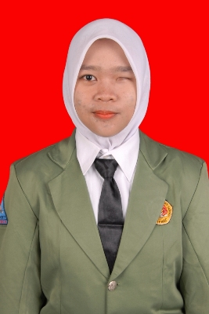

Scan KTP
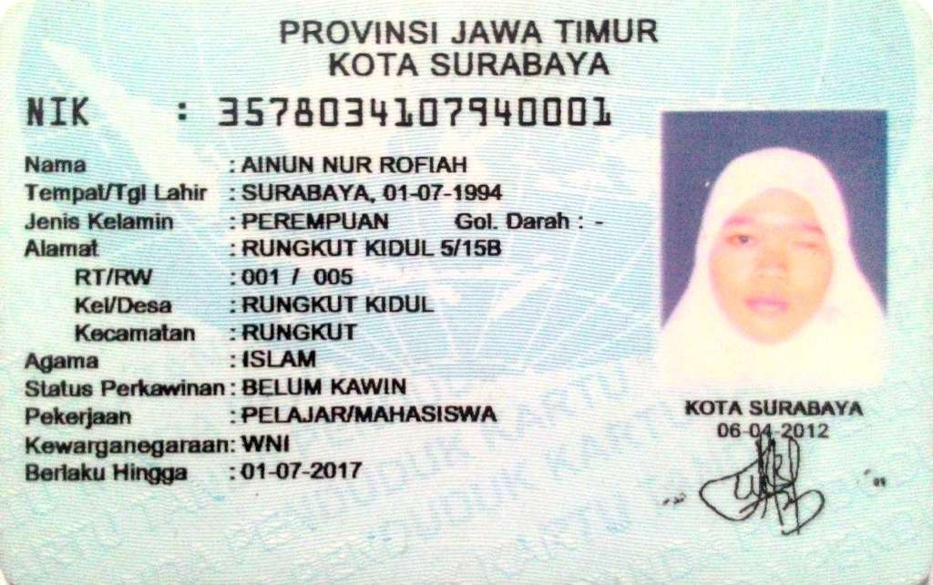

Scan Ijazah
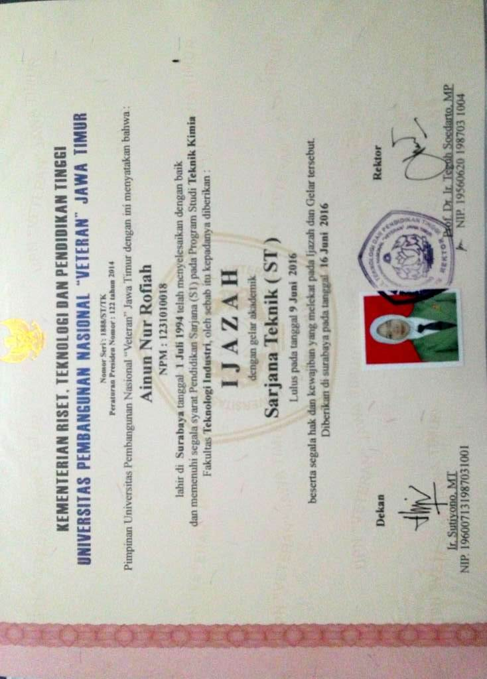

Scan Transkrip
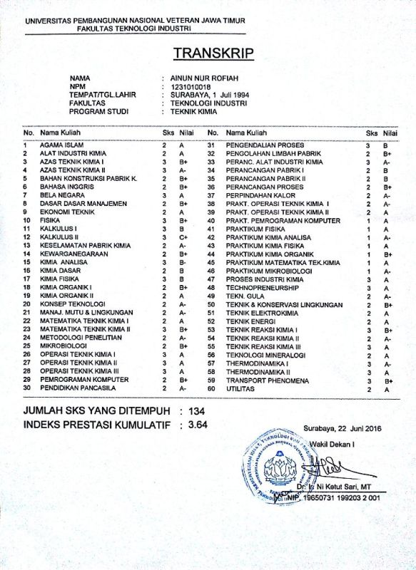

Scan Hasil Toefl
